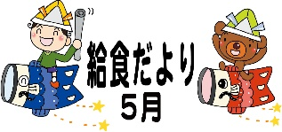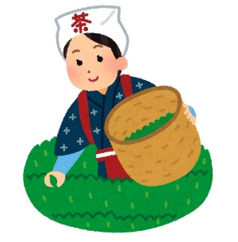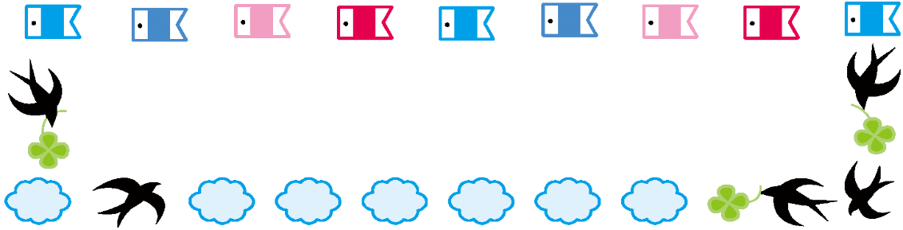

ってな～に？

の

　のマナーをってべよう

「もづく♪」というみ歌をごじですか？は、からえて８８のことで、は５２です。このからにがりるがなくなるので、では、みやのまきなどをめるのとされていました。

また、「」のをみわせると「」というになることや、がりのがなることから、をめるのにのいいともされます。

　がはじまり、1かがぎました。しいにはなれましたか？

　のわりであるこのは、のにができず、をしやすくなります。れをためないように、きをしてのリズムをえ、しっかりごをべてにごしましょう。



のぜんをえよう！



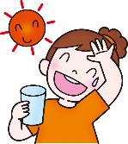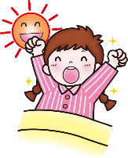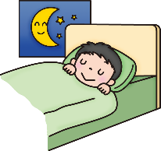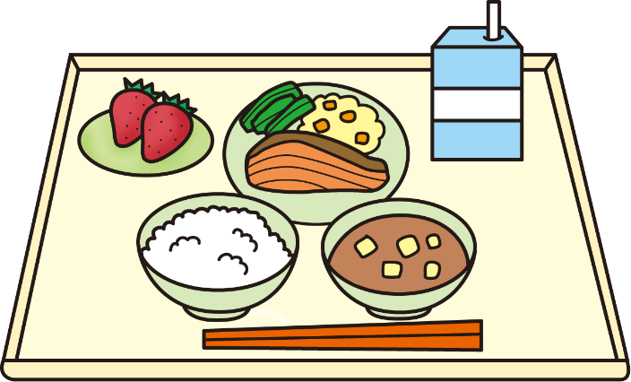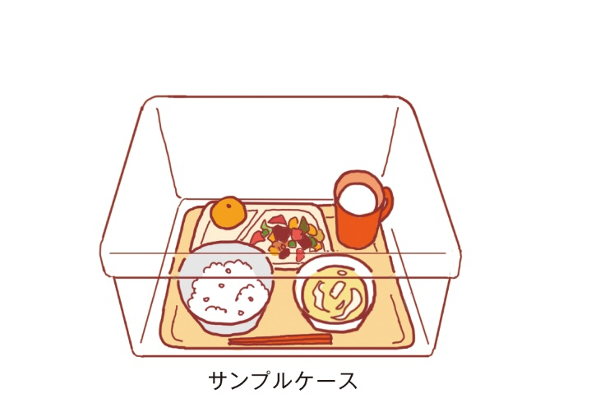

をととのえるために、しいをして、ごはんをきちんとべましょう。ごはんをぬいてしまうと、のエネルギーがしてしまい、やのがこります。また、れをやかにさせるためには、もです。ごろからきのをにつけましょう。

をするためには、きいなく、バランスのよいを３しっかりべましょう。

バランス

のは、をこまめにとることにがけ、などにをつけましょう。

**朝ごはん**

**はやおき**

**はやね**

～でをすためになこと～

などは

ごはんは

おはしはにそろえる

　ランチルームのりに、のをいています。

　パンのやカレーのなどぜんがわからないはにしてください。